**ESCUELA NORMAL DE EDUCACIÓN PREESCOLAR**

**ENGLISH A2.2**

**UNIT 7 – WE WENT DANCING – SIMPLE PAST**

**VOCABULARY**

Dear students, during the week we will practice the **simple past tense**. You will learn how to talk about past events using regular and irregular verbs in affirmative and negative statements. Let’s start with some useful vocabulary!

**ACTIVITY 1 – FREE TIME ACTIVITIES – 15 PTS.**

Check the activities you do in your free time.

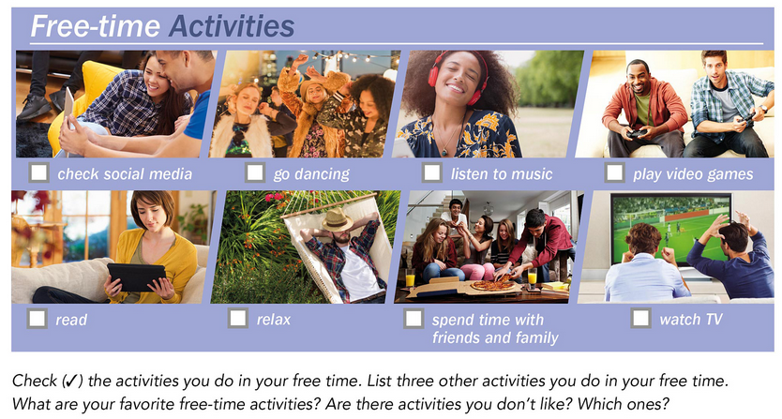

List five other activities you do in your free time.

1. _I do makeup_____________________________
2. _I do exercise_____________________________
3. _I do run____________________________
4. _I do take a shower_____________________________
5. _I do sleep_____________________________

**ACTIVITY 2 – FREE TIME ACTIVITIES VOCABULARY – 40 PTS.**

Paste a picture for each action included in the following chart.

|  |  |  |  |
| --- | --- | --- | --- |
| **DAILY ROUTINES** | | | |
| **ACTION** | **PICTURE** | **ACTION** | **PICTURE** |
| Check social media | Social Media Archives - Tweak Library | Have a terrible time | Cómo cuidar a los padres mayores cuando no quieren ayuda | Kaiser Health  News |
| Do chores | Ama de casa de la historieta en conjunto del vector de la actividad del  quehacer doméstico. mujer feliz que realiza el hogar | Vector Premium | Listen to music | Hermosa Mujer Morena Escuchar Música Con Auriculares Blancos Ilustraciones  Vectoriales, Clip Art Vectorizado Libre De Derechos. Image 27456555. |
| Do homework | REPORTE DE LECTURA. ELABORA UN TEXTO. PRIMARIA. - TOMi.digital | Make a phone call | CALL (Llamar) MAKE A CALL (Hacer una llamada) CALL BACK (Devolver una  llamada) | Pest control services, Pest control, Best pest control |
| Do the laundry | ᐈ Animadas lavando ropa imágenes de stock, vectores joven lavando ropa |  descargar en Depositphotos® | Make a video | Programa Para Crear Caricaturas Gratis Online |
| Go dancing | Dibujos animados de pareja de baile | Vector Premium | Make the bed | Chica Haciendo La Cama Y El Polvo Ventana Ilustración Ilustraciones  Vectoriales, Clip Art Vectorizado Libre De Derechos. Image 81882394. |
| Go on a trip | Pin en Arte | Play sports | Niños y Deportes. Mejor practicar más de uno 💪 | Bailonga |
| Go online | Podemos navegar de manera segura en internet - Dev Magazine | Play video games | Personaje jugando videojuegos | Vector Gratis |
| Go out with friends | Salir de fiesta. grupo de jóvenes que se divierten juntos, amigos  despreocupados disfrutan de tiempo libre, entretenimiento social callejero  milenario y recreación nocturna. ilustración de dibujos animados de estilo  | Vector Premium | Read | Los Niños De Dibujos Animados De Leer Un Libro Ilustraciones Vectoriales,  Clip Art Vectorizado Libre De Derechos. Image 28637629. |
| Go shopping | Dos Jóvenes Pastrulitas Ir Por La Calle, Con Bolsas De Compras Y Hablando  Entre Sí. Ilustración Del Vector En Estilo De Dibujos Animados.  Ilustraciones Vectoriales, Clip Art Vectorizado Libre De Derechos. Image | Relax | Mujer joven, niña practicando yoga en lotus pose. La meditación, relajarse  concepto. Ilustración vectorial de dibujos animados Imagen Vector de stock  - Alamy |
| Go snorkeling | Chico de dibujos animados de buceo en el mar | Vector Premium | Spend time with family and friends | Póster gran familia pasa tiempo juntos dibujos animados. | Vector Premium |
| Go surfing | De Dibujos Animados Niño Jugando Tabla De Surf En El Mar. Ilustraciones  Vectoriales, Clip Art Vectorizado Libre De Derechos. Image 76955359. | Take a bike ride | Ciclismo. Niño Y Niña Van A Dar Un Paseo En Bicicleta En La Pradera.  Ilustración Vectorial De Un Diseño Plano Ilustraciones Vectoriales, Clip  Art Vectorizado Libre De Derechos. Image 69882515. |
| Go to a karaoke bar | Ilustración Con Una Mujer Que Canta En Un Bar De Karaoke Ilustraciones  Vectoriales, Clip Art Vectorizado Libre De Derechos. Image 32749420. | Take a day off | Exceso de trabajo, sueño, trabajo independiente, fatiga, estrés, concepto  de negocio. | Vector Premium |
| Have a boring time | 18 ideas de Aburrida | imagenes de enfermita, dibujos animados garfield,  enferma de gripe | Take a trip | Viajar, ilustración Clip Art | k13174738 | Fotosearch |
| Have a good time | tiempo feliz con amigos en el día del niño 1369811 - Descargar Vectores  Gratis, Illustrator Graficos, Plantillas Diseño | Take a vacation | Gente Feliz De Vacaciones Y Tomar Un Paseo En Un Barco De Plátano. Chica  Con El Anillo De Goma Para Nadar. La Niña Toma El Sol En La Playa. ¡ Vacaciones En El |
| Have a lot of fun | Las Personas Felices Beber Cerveza Ilustración Ilustraciones Vectoriales,  Clip Art Vectorizado Libre De Derechos. Image 54637862. | Watch TV | Ilustración de Los Niños Miran La Tele Niños Película Hogar Niño Niña  Relojes De Televisión Que Muestra El Personaje De Pantalla De Imagen Del  Monitor Eléctrico De Dibujos Animados Concepto De Vector |
| Have a party | Ilustración de una familia tener una fiesta de cumpleaños Imagen Vector de  stock - Alamy |  |  |

**ACTIVITY 3 – FREE TIME ACTIVITIES PRACTICE – 15 PTS.**

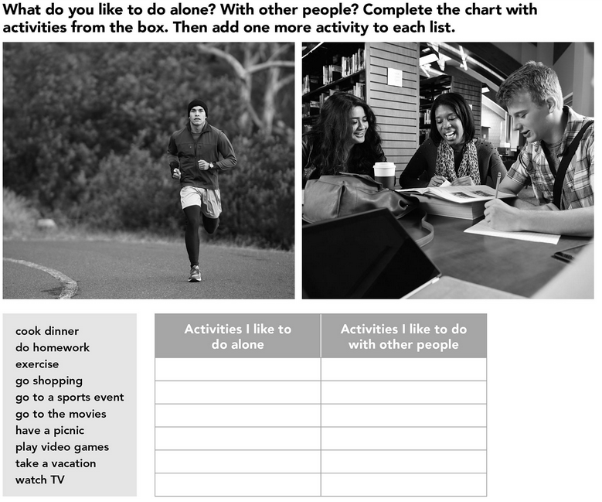

Watch tv

Take a vacation

Play a video games

Have a picnic

Go to the movies

Exercise

Go shopping

Do homework

Do homework

Cook dinner

**ACTIVITY 4 – WRITING ABOUT FREE TIME ACTIVITIES – 30 PTS.**

Write ten sentences using the vocabulary you learned.

1. She listen to music
2. He does homework in the house
3. They go on a trip a Cancun
4. Maria does the laundry
5. Joel have a terrible time in the work
6. The kids watch TV cartoons
7. The boyfriend and my family go dancing in the party
8. My sister and my make the bed
9. Luis does you like play sports and prefer the football
10. The family Garcia do chores